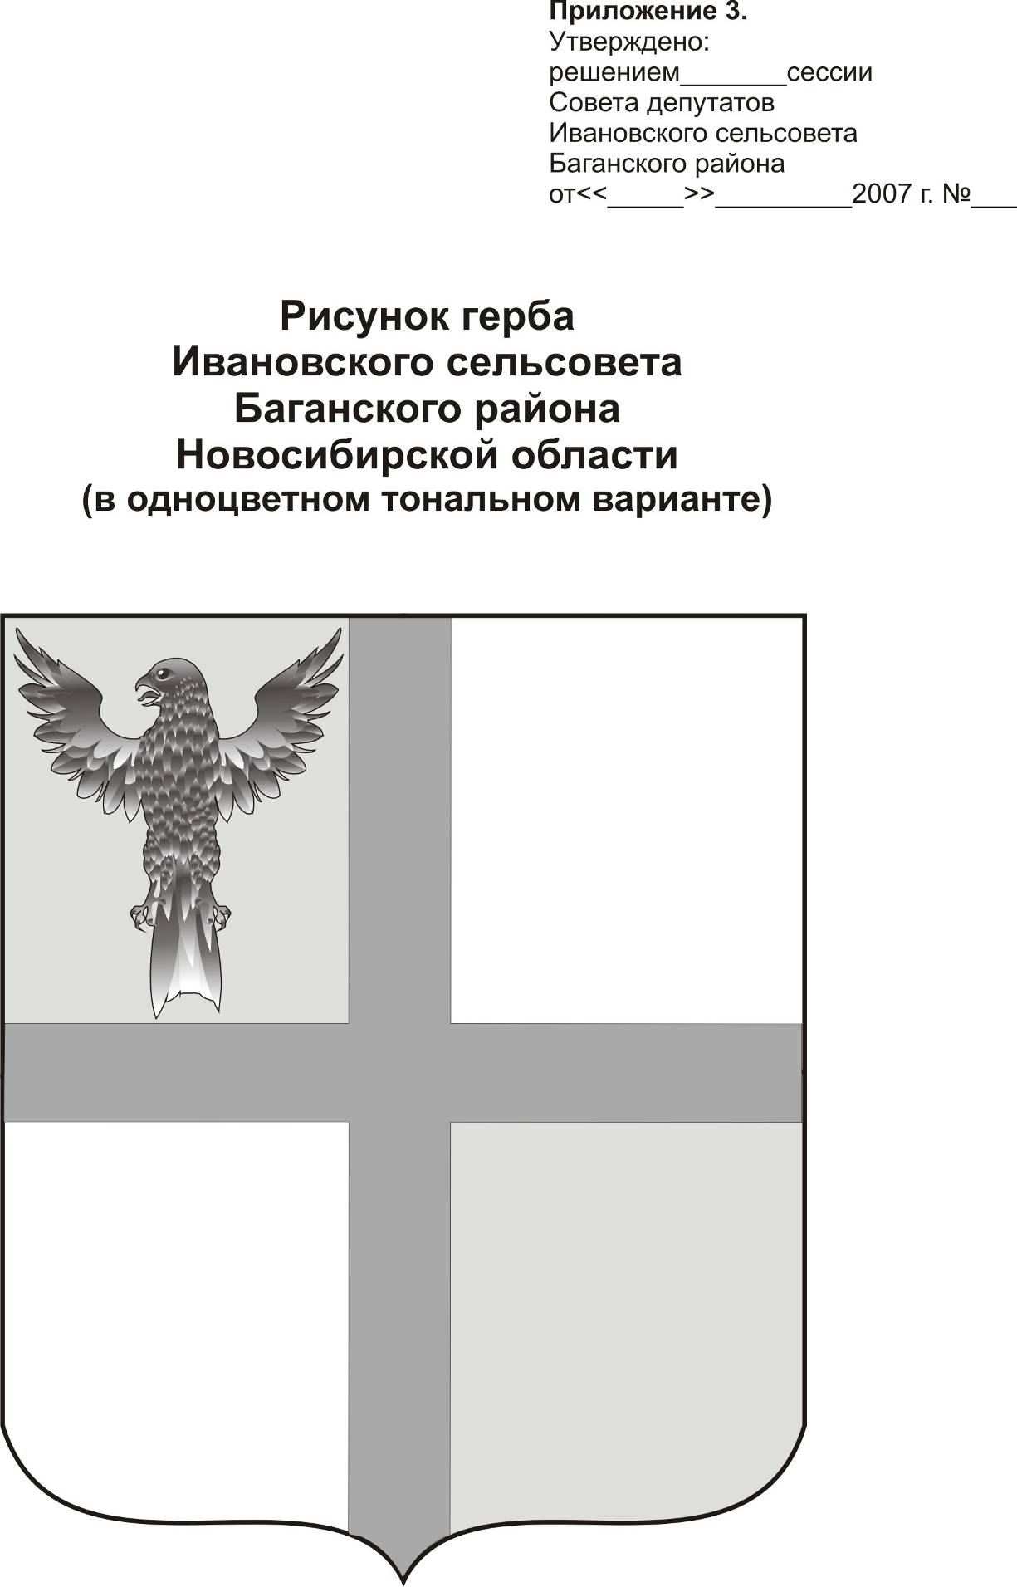
АДМИНИСТРАЦИЯ ИВАНОВСКОГО СЕЛЬСОВЕТА
БАГАНСКОГО РАЙОНА НОВОСИБИРСКОЙ ОБЛАСТИ

РАСПОРЯЖЕНИЕ

29.06.2015 № 28
с.Ивановка

О назначении комиссии по проведению конкурсов и аукционов
на право заключения договоров аренды, договоров безвозмездного
пользования, договоров доверительного управления имуществом, иных
договоров, предусматривающих переход прав в отношении имущества,
находящегося в государственной или муниципальной собственности
Ивановского сельсовета

В соответствии со ст. 17.1 Федерального закона от 26.07.2006 № 135- ФЗ ≪О защите конкуренции≫. Приказом ФАС РФ от 10.02.2010 N 67 "О порядке проведения конкурсов или аукционов на право заключения договоров аренды, договоров безвозмездного пользования, договоров доверительного управления имуществом, иных договоров, предусматривающих переход прав владения и (или) пользования в отношении государственного или муниципального имущества, и перечне видов имущества, в отношении которого заключение указанных договоров может осуществляться путем проведения торгов в форме конкурса",
1. Создать комиссию по проведению конкурсов и аукционов на право заключения договоров аренды, договоров безвозмездного пользования, договоров доверительного управления имуществом, иных договоров, предусматривающих переход прав в отношении имущества, находящегося в государственной или муниципальной собственности сельсовета в составе:
-Ритер Е.А. - Председатель комиссии, заместитель главы администрации Ивановского сельсовета;
- Крохта Т.Н. - Заместитель председателя комиссии, специалист 2 разряда;
Члены комиссии:
- Костина Г.Н. директор МКУ ХЭС Ивановского сельсовета,
- Мищенко Б.А. директор МУП ИКС «Ивановский коммунальщик»
- Фоменко Н.Н. специалист администрации, секретарь комиссии
- Геливер Ю.Н. – специалист 1 разряда – бухгалтер.

Глава Ивановского сельсовета Баганского района Новосибирской области Н.Б.Шульга
Ритер Екатерина Андреевна
39-219

